1. **OBJETIVO**

1.1 Establecer las actividades que se deben seguir para la recepción, evaluación, atención y seguimiento a las quejas, reclamos y sugerencias expresadas por las usuarios internos y externos de la Farmacia.

1. **ALCANCE**

2.1 Aplica a todo personal adscrito a la Farmacia, departamento de calidad y usuarios internos y externo del INP.

1. **RESPONSABILIDADES**

**3.1 Responsable Sanitario:**

3.1.1 Autorizar la modificación o eliminación del presente proceso.

3.1.2 Asegurar la capacitación del personal adscrito a la Farmacia.

3.1.3 Dar seguimiento a las quejas, sugerencias y/o felicitaciones; si así se requiere.

3.1.4 Notificar al Departamento de Calidad, todas aquellas quejas, sugerencias y/o felicitaciones, se presente fuera del Buzón o sin el “Formato Unificado de Solicitud de Atención".

**3.2** **Coordinador de farmacia:**

3.2.1 Recibir y dar solución y seguimiento a las quejas y sugerencias generadas.

3.2.1 Actualizar y dar difusión al presente procedimiento

3.2.3 Notificar al Responsable Sanitario, en caso de que alguna de ellas sea una “No conformidad”

3.2.4 Verificar que el presente procedimiento se lleve a cabo.

3.2.5 Asignar a un participante para la apertura del buzón, de manera rotatoria.

**3.3** **Supervisor de farmacia:**

3.3.1 Recibir y dar solución y seguimiento a las quejas y sugerencias generadas.

3.3.2 Notificar al Responsable Sanitario, en caso de que alguna de ellas sea una “No conformidad”.

3.3.3 Supervisar que el presente procedimiento se lleve acabo

**3.4 Auxiliar de farmacia:**

3.4.1 Tratar a todo usuario de la Farmacia con cordialidad y respeto en todo momento.

3.4.2 Llevar a cabo el presente procedimiento como se indica.

3.4.3 Notificar al jefe inmediato o mediato de cualquier situación que suscite una queja.

**3.5 Departamento de Calidad**

3.5.1 Colocar el buzón en un área cerca de la Farmacia y con los insumos necesarios que garanticen la correcta notificación.

3.5.2 Apertura el buzón por lo menos una vez a la semana.

3.5.3 Notificar a la Farmacia toda queja, sugerencias y/o felicitación que se notifique por algún otro buzón o medio.

1. **POLÍTICAS**

4.1 Colocar un buzón el cual deberá estar cerrado y contar con llave la cual deberá estar bajo resguardo del Departamento de Calidad.

4.2 Contar con formatos institucionales “Formato Unificado de Solicitud de Atención (FUSA)" (Anexo 1) que deberán ser requisitado con mínimo la siguiente información:

● Datos de identificación: Fecha, nombre, domicilio, teléfono y correo electrónico.

● Solicitud de atención: En el que se describe de forma precisa su solicitud incluyendo datos importantes como fechas, personas involucradas, lugares y hechos.

4.3 El FUSA; no será el único medio de notificación, se podrán presentar de manera verbal, oficio, nota informativa, etc.

4.4 Todas aquellas quejas, sugerencias y/o felicitaciones notificadas fuera del buzón pertenecientes a la Farmacia se deberá de entregar por lo menos una vez a la semana al Coordinador de Farmacia.

4.5 Se deberá apertura por lo menos una vez a la semana el buzón.

4.6 En caso de apreciar daño o ausencia del buzón o los insumos necesarios para requisitar el FUSA, se tendrá que notificar de manera inmediata al Departamento de Calidad.

**DEFINICIONES Y ABREVIATURAS**

**5.1 FELICITACIÓN:** Manifestación de satisfacción por el servicio o la atención recibidos.

**5.2 QUEJA:** Manifestación de inconformidad en la que revela la ocurrencia de un hecho irregular relacionado con las condiciones de un producto o un servicio.

**5.3 REGISTRO ELECTRÓNICO:** Conjunto de información que incluye datos electrónicos (texto, numérico, gráfico) que es creado, modificado, mantenido, archivado, restaurado o transmitido a través de un sistema computarizado.

**5.4 REGISTRO:** Documento que presenta evidencia de las acciones realizadas para demostrar el cumplimiento de actividades o instrucciones.

**5.5 RETROALIMENTACIÓN:** Proceso mediante el cual la Farmacia utiliza la información recibida por parte de los reclamantes, con el fin de mejorar la prestación de los servicios y la atención.

**5.6 SUGERENCIA:** Idea o insinuación de algo que se quiere decir o hacer.

**5.7 FUSA:** Formato Unificado de Solicitud de Atención

**5.8 SUG:** Sistema Unificado de Gestión

* 1. **SRAM**. Sospecha de Reacción Adversa a Medicamentos.

**6.DESARROLLO DEL PROCESO**

| **No** | **Responsable** | **Actividad** | **Descripción** | **Recurso Relacionado** |
| --- | --- | --- | --- | --- |
| 6.1 | Usuario interno o externo de la Farmacia | Llenado de FUSA | 6.1.1 Requisitar el formato FUSA con la queja, sugerencia o felicitación y depositar en el buzón de Farmacia | Formato Unificado de Solicitud de Atención |
| 6.2 | Departamento de Calidad / Enlace asignado de Farmacia | Revisión del Buzón | 6.2.1 Apertura el Buzón semanal; retirando  Procede:  Si: Se tienen quejas, sugerencias y/o felicitaciones; pasar a la actividad 6.3.1  No: Se termina la reunión y se reprograma a la siguiente semana.  Nota: Se tienen que corroborar con la Coordinación de Farmacia si se tienen alguna queja, sugerencia o felicitación fuera del buzón. | Formato Unificado de Solicitud de Atención / Correos electrónicos / Oficios / Notas Informativas etc. |
| 6.3 | Departamento de Calidad / Enlace asignado de Farmacia | Mesa de Trabajo | 6.3.1 Clasificara las solicitudes de atención, así como la prioridad de su gestión.  Procede:  Si: Se tiene todo lo que solicita el Formato y se tiene una letra legible; pasa a la actividad 6.4.1  No: No: El formato no tienen datos o no es legible se cancela y desecha. | Formato Unificado de Solicitud de Atención |
| 6.4 | Departamento de Calidad | Resultados de las aperturas | 6.4.1 Realizar minuta de trabajo con los resultados de la clasificación y resolución en caso de tener. | Minuta de Trabajo |
| 6.5 | Departamento de Calidad | Resultados de revisión mensual | 6.5.1 Generará el informe mensual donde se presentarán los resultados de la clasificación y notificara por medio de oficio a Responsable Sanitario, Jefatura de Control de Bienes y a la Coordinación de Farmacia; con copia a la Dirección de Administración y Subdirector de Recursos Materiales.  Nota: Principalmente de aquellas que no tuvieron solución al momento de la apertura. | Oficio de Notificación |
| 6.6 | Responsable Sanitario / Coordinador de Farmacia/Jefe del departamento de control de bienes | Mesa de Trabajo | 6.6.1 Realizar mesa de trabajo para la evaluación de las quejas, sugerencias y/o felicitaciones:  Procede:  Si: Se tienen los datos necesarios para realizar la investigación, se elabora minuta y se asigna a quien dará seguimiento; pasa a la actividad 6.6.2  No: La queja o sugerencia se percibe como una "No conformidad" o "SRAM"; pasar a el PNO-FAR 18 o 21, según corresponda.  Nota: Se identificará la prioridad de la atención y como se dará solución en caso de no haberse proporcionado.  6.3.2 Investigar las quejas y/o sugerencias.  Nota: Tomado en cuenta todos los factores, procesos, personal involucrado y personal a notificar. | Minuta de Trabajo |
| 6.7 | Encargado del Seguimiento | Evaluación de las acciones implementadas | 6.7.1 Presentara los resultados de la investigación y la solución proporcionada:  Procede:  Si: Se valida la eficiencia y calidad de las acciones, en caso de ser satisfactorias se pasara a la actividad 6.8.1.  No: No se cumple con la corrección o mejora, ir a la actividad 6.6.1. | Minuta de Trabajo |
| 6.8 | Coordinador de Farmacia | Entrega de seguimiento y resultados | 6.8.1 Enviara oficio de respuesta al Departamento de Calidad con las acciones y resultados obtenidos.  Nota: Con copia a Responsable Sanitario, Jefatura de Control de Bienes, a la Dirección de Administración y Subdirector de Recursos Materiales. | Oficio de Notificación |
| 6.9 | Departamento de Calidad | Presentación de Resultados | 6.9.1 Presentara los resultados obtenidos acorde a la periodicidad solicitada por el SUG. | Notificación en Plataforma SUG |
| **TERMINA PROCEDIMIENTO.** | | | | |

1. **FLUJOGRAMA**

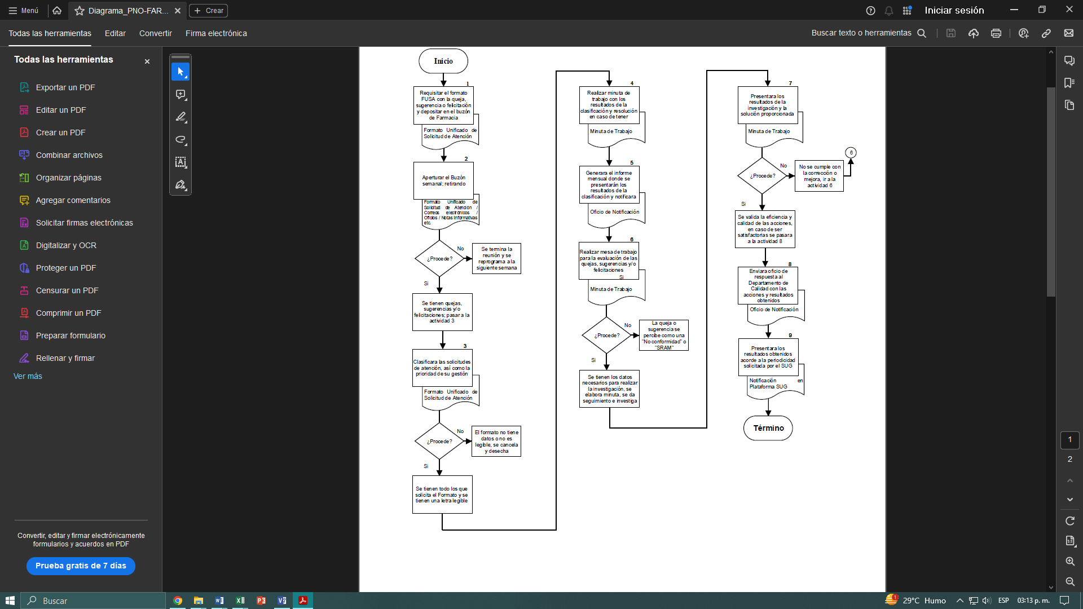

1. **REFERENCIAS BIBLIOGRÁFICAS**

* Suplemento para establecimientos dedicados a la venta y suministro de medicamentos y demás insumos para la salud, Sexta Edición 2018.

1. **CONTROL DE CAMBIOS**

|  |  |  |  |  |
| --- | --- | --- | --- | --- |
| Fecha | Descripción del cambio | Justificación | Realizado por | Aprobado por |
|  |  |  |  |  |
|  |  |  |  |  |
|  |  |  |  |  |
|  |  |  |  |  |
|  |  |  |  |  |

1. **FIRMAS DE CONOCIMIENTO**

| Área | Nombre | Firma | Fecha |
| --- | --- | --- | --- |
|  |  |  |  |
|  |  |  |  |
|  |  |  |  |
|  |  |  |  |
|  |  |  |  |
|  |  |  |  |
|  |  |  |  |
|  |  |  |  |
|  |  |  |  |
|  |  |  |  |
|  |  |  |  |
|  |  |  |  |
|  |  |  |  |
|  |  |  |  |
|  |  |  |  |
|  |  |  |  |
|  |  |  |  |
|  |  |  |  |
|  |  |  |  |
|  |  |  |  |
|  |  |  |  |
|  |  |  |  |
|  |  |  |  |
|  |  |  |  |
|  |  |  |  |
|  |  |  |  |
|  |  |  |  |
|  |  |  |  |
|  |  |  |  |
|  |  |  |  |
|  |  |  |  |
|  |  |  |  |
|  |  |  |  |

1. **ANEXOS**

**Anexo 1. Formato de quejas, sugerencias y/o felicitaciones.**

